TESTEN SIE EINE APP
UND WERDEN SIE TEIL
EINES FORSCHUNGSPROJEKTES

WORUM GEHT ES?
Wir untersuchen wie eine App zur Reduzierung von Lebensmittelabfällen in Haushalten eingesetzt werden kann.
Im Alltag kommt es vor, dass wir Lebensmittel oder Speisereste wegwerfen müssen. Die Nutzung einer App könnte dies ändern! Abfallmengen könnten reduziert werden, wenn Lebensmittel zu Hause besser organisiert werden. Das wollen wir uns näher ansehen!
Dafür suchen wir 15 Haushalte, die sich für dieses Thema interessieren und Zugang zu einem iOS-Gerät (iPhone/iPad) haben, um die App als Teil ihres täglichen Lebens nutzen zu können.

Die Forschung wird im Rahmen des internationalen Projektes LOWINFOOD durchgeführt, das durch das H2020-Programm der Europäischen Union finanziert wird. Das Hauptziel des Projektes ist die Entwicklung von Maßnahmen zur Vermeidung von Lebensmittelabfällen entlang der gesamten Wertschöpfungskette.

WAS MUSS ICH TUN?
Die teilnehmenden Haushalte durch-laufen folgende Projektphasen:

PHASE 1: Feststellung der Ausgangs-situation: Bevor Sie mit der App starten, werden eine Woche lang ihre Lebensmittel-abfälle separat gesammelt und von uns analysiert. Zusätzlich wird ein Fragebogen ausgefüllt.
PHASE 2: Nutzung der App: Ihr Haushalt darf 6 Wochen lang die Premiumversion der CozZo-App zur Vermeidung von Lebensmittelabfällen nutzen. Auf der folgenden Seite sehen Sie wie die App aufgebaut ist
PHASE 3: Feststellung des Vermeidungspotenzials: Gegen Ende des Nutzungszeitraums werden wieder die Lebensmittelabfälle, die in Ihrem Haushalt anfallen, eine Woche lang separat gesammelt und von uns analysiert. Es wird erneut ein Fragebogen ausgefüllt.

Die Teilnahme an der Studie wird für Sie so einfach wie möglich gestaltet. Die Forscher werden Sie während des gesamten Prozesses unterstützen.
WAS HABE ICH DAVON?
- Unter allen teilnehmenden Haushalten (15) werden 3x50 Euro Gutscheine für den ADAMAH Biohof verlost (einlösbar im Onlineshop und vor Ort)!
- Ein Jahr lang gratis Zugang zur kostenpflichtigen Version der CozZo-App!
- Sie vermeiden Lebensmittelabfälle, sparen Geld und schonen Ressourcen!

WER FÜHRT DAS PROJEKT DURCH?
Diese Studie wird in drei Europäischen Ländern durchgeführt. In Österreich begleitet Sie das Institut für Abfallwirtschaft der Universität für Bodenkultur Wien.

WIE KANN ICH TEILNEHMEN?
Wenn Sie an der Studie teilnehmen möchten oder an noch mehr Informationen interessiert sind, wenden Sie sich bitte an:
Sandra Luck
(Mail: sandra.luck@boku.ac.at)

WIE KANN ICH MIR DIE VERWENDETE APP VORSTELLEN?
(BITTE BEACHTEN! Die App funktioniert nur mit einem iOS-Gerät (iPhone oder iPad). Die App ist in deutscher und englischer Sprache hier verfügbar)
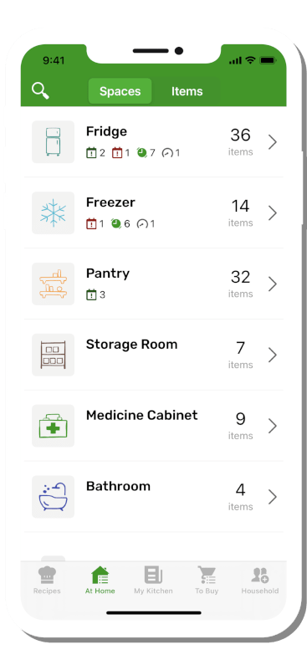
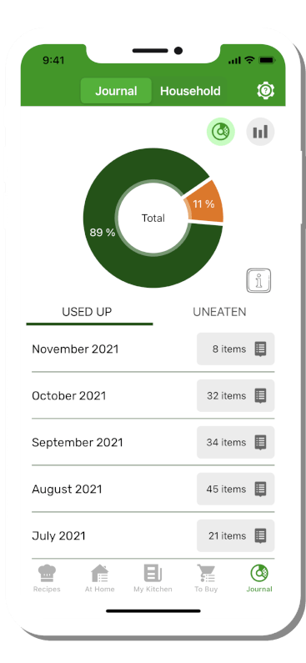
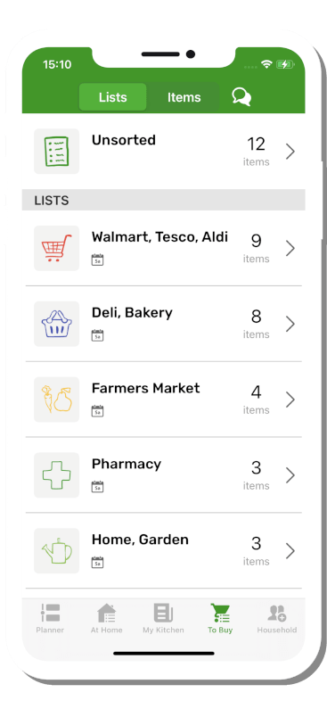
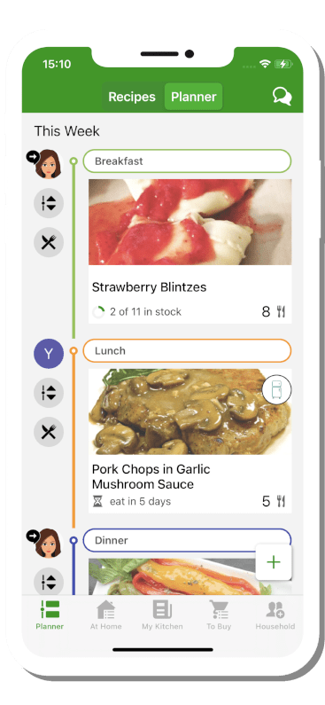
VERFOLGE PRODUKTE, DIE BALD ABLAUFEN

TITLE
BEHALTE DEN ÜBERBLICK ÜBER DEINE VORRÄTE
Date or authors of the document

Subtitle
Text text text text text text text text text text text text text text text text text text text text text text text text text text text text text text text text text text text text text text text text text text text text text text text text text text text text text text text text text text text text text text text text text text text text text text text text text text text text text text text text text text text text text text text text text text text text text text text text text text text text text text text text text text text text text text text text text text text text text text text text text text text text text text text text text text text text text text text text text text text text text text text text text text text text text text text text text text

Please use orange and/or bold if you want to highlight text.
PLANE DEINE MAHLZEITEN UND FINDE REZEPTE FÜR DEINE VORRÄTE

Use bullet points as follows:
- Text text text
- Text text text
- Text text text
- Text text text
- Text text text
ERSTELLE EINKAUFSLISTEN

